**Brief aan de ouders**

Beste ouders

Voor u ligt het eerste werkboek van *Casse-cou*, de Franse methode waarmee uw kind het komende schooljaar zal werken.

De methode wil de kinderen vooral motiveren om talige uitdagingen

met plezier aan te gaan. Dat doet ze niet alleen door de lessen

aangenaam in te kleden, maar ook en vooral door de oefenstof zo

veel mogelijk op maat van elk kind aan te bieden.

Concreet betekent dat dat uw kind niet alle oefeningen in dit boek zal

maken. De juf of meester van uw kind zal aangeven welke oefeningen

het beste bij het leerproces van uw kind passen. U kunt daarover altijd

met de juf of meester in overleg gaan.

Wanneer uw kind de leerstof thuis verwerkt of herhaalt, kunt u als ouder   
zeker mee ondersteunen en aanmoedigen. Om u daarbij te helpen zijn  
er instructiefilmpjes ontwikkeld waarmee u uw kind dezelfde ondersteuning  
kunt bieden als in de klas. Van lessen met het icoontje 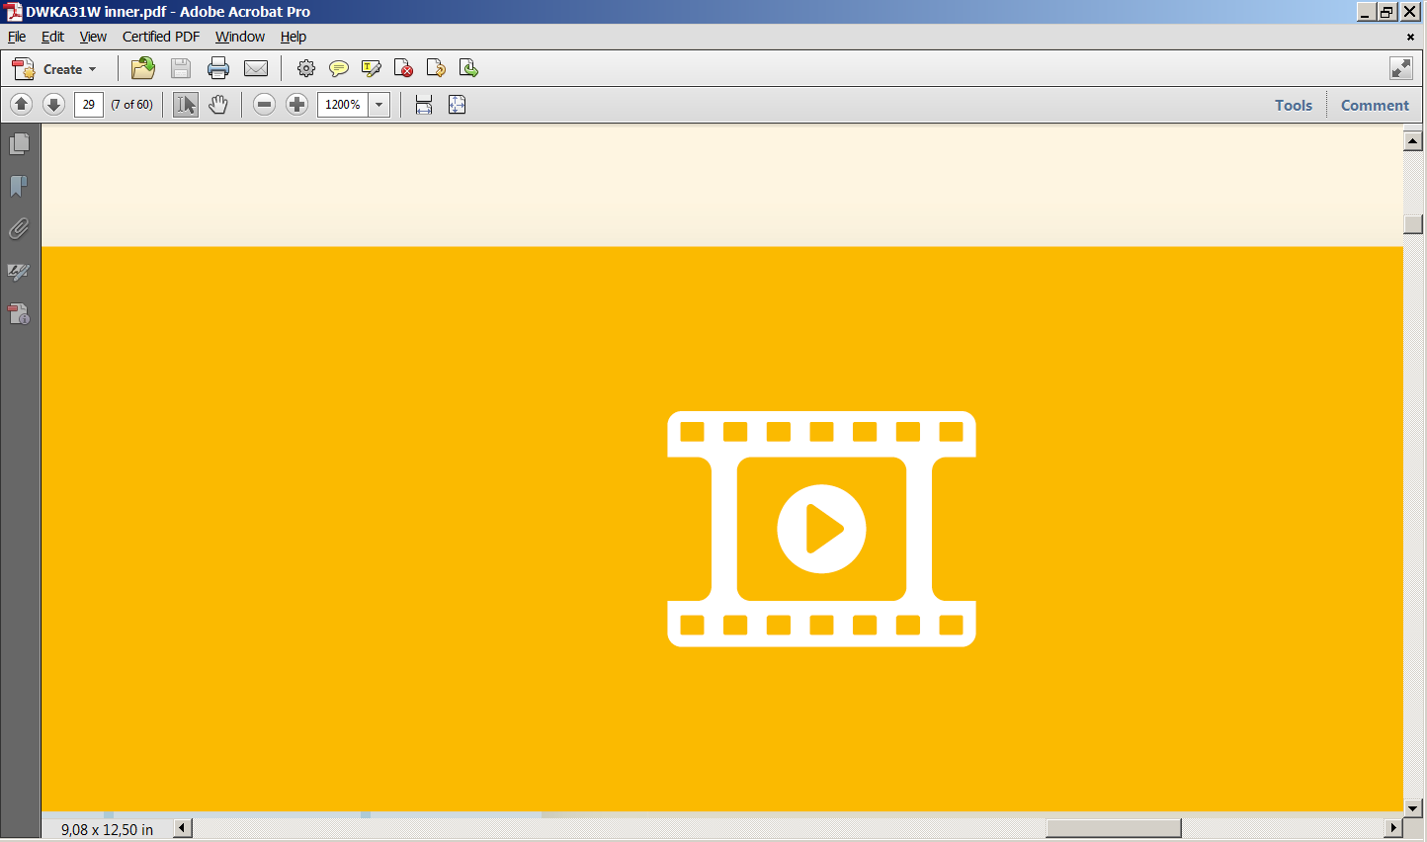 bij de titel kunt  
u de instructie samen met uw kind online bekijken. Scan de QR-code en   
bekijk het filmpje.

Met Scoodle Play, het online oefenplatform van Casse-cou,  
oefenen de leerlingen de leerstof van de lessen in. Per les zijn   
er oefeningen op aanloop-, kern- en uitdagingsniveau.

Daarnaast kunt u ook oefenen op mondelinge interactie met ‘Le Chatbot’ …

Wij wensen u samen met uw kind een

fijne ontdekkingstocht dit schooljaar!

Het team van *Casse-cou*

